# 索引的实验报告

姓名 叶子繁 学号 201730684427 班级 17级软件工程4班 日期 2019.5.28

## 一、实验目的

掌握索引的创建和使用, 体会索引的高效.

## 二、实验内容

1. 运行脚本largeRelationsInsertFile.sql (见教学在线) 创建一个名为university数据库及其表格和数据.
2. 任选以上步骤中创建好的表格, 设计查询语句, 对比有索引和没有索引在查询效率上的区别. 为了使区别变得明显, 你可能需要添加更多的数据.

通过设计多组实验，测试以下因素对索引查询的影响：

1. 数据库文件大小；
2. 不同属性上建立索引；
3. 查询类型，包括单值查询和多值查询

## 三、实验环境

1. 操作系统: Windows 10，version 1607
2. 数据库: Microsoft SQL Server Management Studio 17

## 四、实验步骤

1. 创建数据库和表：

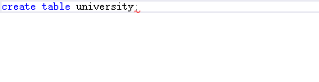

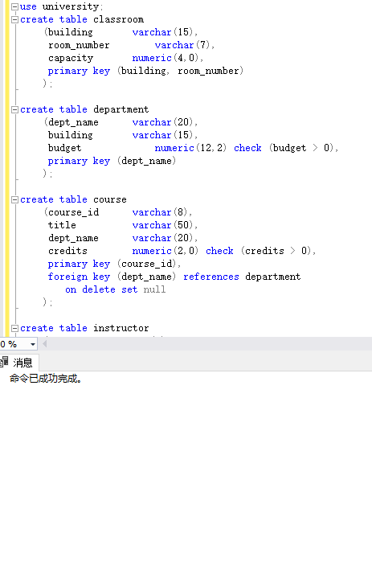

2. 添加数据

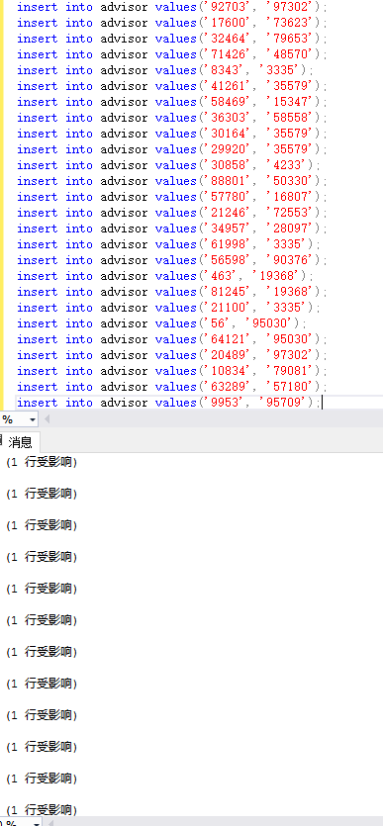

3. 比较不同因素对索引的影响

(a)有无索引



无索引：

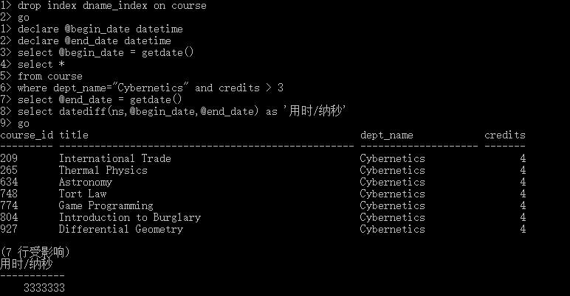

有索引：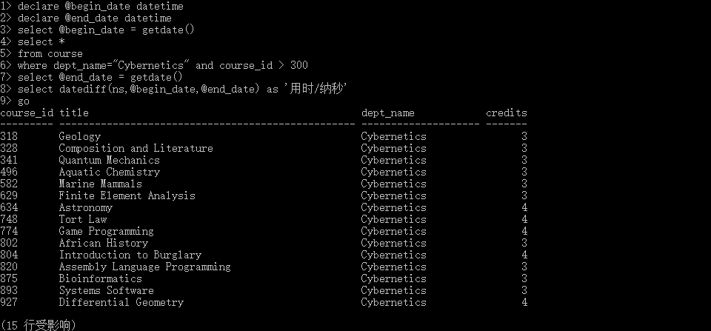

(b)不同属性上建立索引

在id上建立索引：

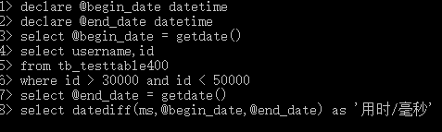

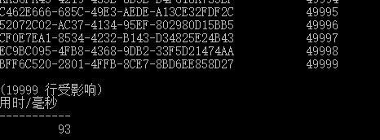

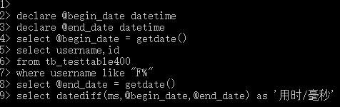

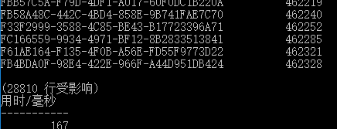

在username1建立索引：

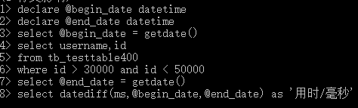

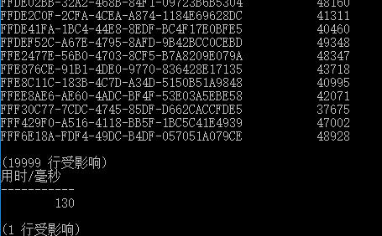

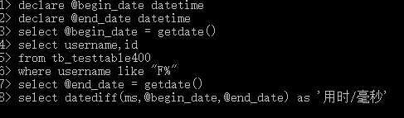

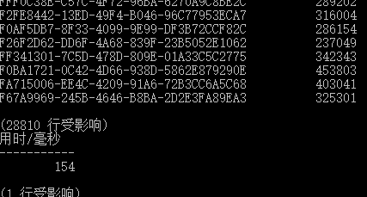

(c) 单值查询与多值查询：

单值查询：

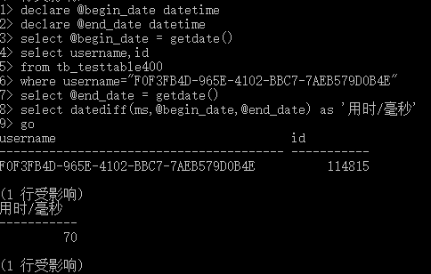

多值查询：





(d)数据库大小

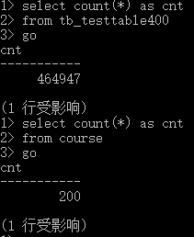

大数据库：





小数据库：

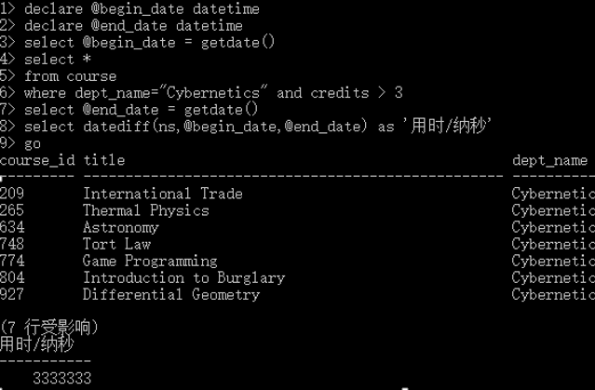

## 五、实验总结

通过这次实验，我学会了索引的建立与删除，以及了解了索引的工作原理。